工业边缘数据管理与分析技术

主编单位：工业互联网产业联盟
联合主编单位：

二零二二年八月

编写说明 3
前言 4
1. 工业边缘数据管理与分析的内涵与意义 5
1.1工业边缘数据的定义 5
1.2工业边缘数据的特点和挑战 6
1.3工业边缘数据管理与分析的难点与挑战 7
2、现状及场景分析 13
2.1 边缘数据管理与分析技术发展现状 13
2.1.1边缘数据管理与分析的国内发展现状 13
2.1.2边缘数据管理与分析的海外发展现状 14
2.2 产业应用场景分析 15
2.2.1 汽车制造行业 15
2.2.2 石油化工行业 21
2.2.3 电子制造行业 24
3. 关键技术研究 33
3.1 边缘数据管理与分析的平台技术架构 33
3.2 边缘数据管理与分析技术 35
3.2.1 边缘数据的灵活接入管理与数据管理 35
3.2.2 边缘数据的批流融合灵活计算 36
3.2.3 面向边缘设备数据的组态化应用服务 37
3.2.4 边缘数据管理与分析的微服务化访问技术 39
3.2.5 面向边缘数据综合分析的人工智能技术 40
3.2.6 边缘计算数据流通的协同安全技术 42
3.3 工业边缘和公有云的数据协同处理 43
4 展望 47

编写说明
在《工业大数据分析指南》中，从理论的角度对通用的工业大数据分析方法和分析流程进行归纳总结，对其关键共性进行辨识、抽象和提升。随着以制造业转型升级为首要任务的工业变革的不断深入，工业大数据成为引领这场变革的主要驱动力，工业互联网逐渐成为工业大数据的核心应用、重要场景之一。
工业互联网为了解决工业制造业“智能化生产”、“个性化定制”、“网络化协同”、“服务化转型”的需求，需要建立一个基于海量数据采集、汇聚、分析的数据管理与分析的服务体系。在工业互联网的边缘，即工业边缘，通过大范围、深层次的数据采集，以及异构数据的边缘处理，通过构建精准、实时、高效的管理与分析体系，建立面向工业大数据存储、集成、访问、分析、管理的工业互联网平台环境，才能实现工业技术、经验、知识的模型化、标准化、软件化、复用化，才能不断优化研发设计、生产制造、运营管理等资源配置效率，才能形成资源富集、多方参与、合作共赢、协同演进的制造业新生态。
为此，在工业互联网产业联盟的指导下，工业大数据特设组主持编写了这本《工业边缘数据管理与分析技术》白皮书。本书由工业互联网产业联盟编写，在编写过程中得到了信通院领导的悉心指导和相关参编单位的鼎力支持。

专家指导组

主编
王建民
副主编
于辰涛 王晨 魏凯 李铮
编写人员（排名不分先后）
王子涛 刘薇 闫君 任磊 李霏 孙晓田 董松伟 赵大力 牛建伟 林杨 任继顺 汪洋 陈旭 曹予飞 韩涛 张镇 杨扬 何琪 冯振飞 吕晨阳 李波 徐心平 李志国 刘廉如 尹震宇 于碧辉 佟琨 项楠 尹作重 谭文哲

编写组单位（按首字母排序，排名不分先后）
北京博华信智科技股份有限公司 北京航空航天大学
北京机械工业自动化研究所有限公司 北京天地和兴科技有限公司
北京中元瑞讯科技有限公司 东方电气集团东方电机有限公司
杭州东信北邮信息技术有限公司 联想（北京）有限公司
清华大学 三六零科技有限公司
山东省科学院新一代技术标准化研究院 上海大制科技有限公司
深圳得一智科技有限公司 苏芯物联技术（南京）有限公司
新华三技术有限公司 宜通世纪科技股份有限公司
中国科学院沈阳计算技术研究所 中国信息通信研究院

前 言
工业制造业是一个国家经济的基石。当前，工业制造业面临全球性产能过剩，市场竞争激烈，从大批量和规模化生产，转向小规模、个性化定制的新型模式。在解决这些问题的过程中，以物联网、边缘计算、工业大数据、物理信息系统（CPS）等新兴信息技术的发展推动新一轮的工业系统变革，为制造业企业带来了前所未有的发展机遇。新一代信息技术与制造业深度融合，将促进工业制造业企业的服务转型和产品升级，重塑全球制造业的产业格局。
现代工业制造业企业是“产品+服务+支持”的“综合供应商”，通过整合生产数据、运营数据、销售数据、客户数据，基于工业互联网的平台应用赋予市场、销售、运营、维护等产品全生命周期服务的全新内容，将促进企业从规模化流水线生产转向规模化定制生产，从生产型制造转向服务型制造，推动服务型制造业与生产型制造业的深刻变革，形成“制造+服务”的新模式。
在工业制造业向着大型、精密、数控、全自动的方向不断革新的时代下，基于工业互联网的数据管理与分析技术，将制造环节与设计、生产、供应、经销、运行、维护等全价值链各环节协同起来，将企业内部数据孤岛转为信息化后的协作管理，从而推动产业链各环节的并行组织和协同优化。
党中央、国务院高度重视工业大数据发展，习近平总书记指出，要系统推进工业互联网基础设施和数据资源管理体系建设。《促进大数据发展行动纲要》《关于深化“互联网+先进制造业”发展工业互联网的指导意见》等政策文件的重点任务均提出要促进工业大数据的发展和应用，明确提出要支持构建工业等领域规范化数据开发利用的场景，提升工业数据资源价值。工信部《大数据产业发展规划（2016-2020年）》明确提出了推进大数据标准体系建设、开展工业大数据等重点应用领域相关国家标准研制等重点任务。《关于工业大数据发展的指导意见》基于我国工业大数据标准化工作现状，进一步强调加强工业大数据标准体系建设，加快数据质量、数据治理、数据共享和数据安全等关键标准研制。
工业互联网作为新一代信息技术和制造技术深度融合的产物，边缘计算是工业互联网推进IT和OT融合交汇的关键点，针对边缘计算在实际部署应用过程中存在的数据集碎片化、工业应用研发门槛高、工业软件建设选型困难、设备及平台标准缺失、安全开放测试机制不完善等突出问题，传统的基于历史数据收集技术的数据治理方法通常将数据、分析和决策分隔开来，数据管理闭环困难；而在工业互联网平台建设过程中，工业现场数据管理分析需要解决实时数据处理，流式智能分析，现场数据决策等问题，这将有助于加速形成全新的生产制造管理、优化和服务体系，赋能制造型企业的全面数字化转型。

1. 工业边缘数据管理与分析的内涵与意义

1.1工业边缘数据的定义
工业互联网平台是面向工业制造业“智能化生产”、“个性化定制”、“网络化协同”、“服务化转型”的需求，构建基于海量数据采集、汇聚、管理、分析的技术服务体系，支撑制造资源全面连接、弹性供给、高效配置的工业操作系统平台，包括边缘层、平台层（工业PaaS）、应用层（工业SaaS）三大核心层级。
在工业4.0场景下，工业边缘特指工业互联网边缘，在“端边云网智”五个价值要素中，包含：“端”和“边”两部分要素。
“端”是指智能物联网产品及设备。智能制造的“端”包括生产过程涉及到的数控机床、工业机器人、AGV、标签/RFID、传感器、智能监控、AR/VR装备等。通过智能终端、智能设备实现生产操作自动化，生产信息数字化及存储、人员及环境监测等，尤其借助智能设备3D建模、物联网及大数据等技术来支撑设备的仿真、预警以及预测性维护等智能应用。
“边”是指边缘计算系统。面向工业领域，针对工业现场的设备连接、系统协同、实时数据分析等需求，通过边缘接入、数据采集、时序存储、数据计算、数字孪生、数据可视化等技术手段，为企业提供从现场设备、传感器、控制系统等的边缘接入到智能应用服务的端到端解决方案。从数据分析和管理的技术架构层面分析，边缘服务以现场实时处理为基础，提供边缘网关管理、设备数据接入、数据处理缓存、边缘计算等功能，并支持工业数据汇总、存储、计算、分析、建模与应用服务。边缘计算系统也提供连接云端工业互联网平台的功能，通过统一的云端通讯协议，完成数据上报、指令反馈、远程控制等多种数据通路功能，并对外部提供大数据、人工智能等相关平台或服务的连接与调用能力，支持数据与接口的多系统集成。
基于上述分析，在本白皮书中，工业边缘数据定义为，在工业制造工业互联网场景下，所涉及到的端设备（如数控机床、工业机器人、AGV、标签/RFID、传感器、AR/VR 设备、智能监控装备等）及边缘计算系统（如轻边缘设备及轻边缘系统软件）所需要管理与分析的各类数据的总称。

1.2工业边缘数据的特点和挑战
工业边缘数据的特性来自于工业实际现场环境以及发展过程中，工业设备及传感器分布式的部署所带来的必然性。工业设备在部署时，环境资源受限，局部视野受限，功能受限，扩展困难，从而导致实际现场工业数据难以集中化，进而产生了工业边缘数据的构成与特性。
根据数据来源，工业边缘数据基本由以下两类数据构成：
- 机器数据
由传感器、仪器仪表、智能终端等设备采集的数据，这些数据在生产设备本身运行过程中，时刻描述运行状态、过程参数、设备工艺机理、绩效指标、作业环境等状态。这些数据通常是以时间序列数据方式来表达，主要通过时间标签（按照时间的顺序变化，即时间序列化）进行处理。
- 运营系统数据（交互数据）
工业现场人员通过控制终端输入到设备系统中的设计数据、指标标准、规格数据、工艺数据、命令数据等。随着工业互联网推动的以“智能化生产、个性化定制、网络化协同和服务化转型”为代表的智能制造模式的发展，由人产生的交互数据规模比重将逐步降低，运营系统自行产生的数据占比将越来越大。

与工业大数据相比，工业边缘数据具有以下更为显著的特征：
- 数据来源多，异构性特征强
工业现场环境下，端设备或端边一体化设备会产生大量的传感器数据、图像数据、视频数据等数据。数据来源丰富、类型多样、结构复杂，数据源之间存在异构性、分布性和自治性，数据类型既包括数字、关系型数据等结构化数据，也包括图像、音频等非结构化数据。
- 数据时序性强
边缘数据中，端设备尤其是传感器设备，所产生的数据多为时序性数据，时序性数据通常会以亚秒级的频次进行采集，经过处理的时序数据是反应被监控设备的各种状态的最基础也是最核心的信息。但由于采集频次高，受传输设备和现场条件干扰，极高概率出现时序异常、数据丢失的错误。

1.3工业边缘数据管理与分析的难点与挑战
从功能层面的维度分析，工业边缘侧功能主要由以下三方面组成：
- 数据整理
边缘侧需要对接收到的数据，特别是时序数据进行整理，针对缺失数据进行补齐，针对时序错乱数据进行对准，支撑数据的可靠性与可信性。
- 局部智能
在边缘侧处理能力有限的条件，边缘侧需具有局部智能特性，判断数据，并通过局部智能产生的结果，在人机交互过程中提供决策支持，支撑整体系统的数字化能力和智能化能力。
- 边缘侧协同控制
工业现场边缘侧网络带宽有限，传输延迟时间长（秒级），采用边缘侧协同控制方式（毫秒级），降低边云间数据传输量，避免由于数据传输延迟、稳定性差等因素造成的决策误差，支撑边缘侧协同控制。
基于以上分析，本白皮书认为，对于工业边缘数据的管理与分析的要求，与传统意义上的工业大数据应有一定的区分。工业边缘数据的管理与分析是为了更好的应对工业边缘计算的要求，满足工业现场实时性、安全性、鲁棒性的要求，进而提升生产效率和运营效率。
1.3.1 工业边缘数据管理与分析的难点
在目前工业实际现场条件下，由于设备、技术、成本等各方面的限制，工业边缘数据管理与分析中，仍存在如下难点：
- 数据质量问题
边缘数据质量问题主要集中体现在以下两方面：
（1）数据缺失。工业边缘数据完备性是工业边缘数据的最基础要求之一。然而，由于边缘数据来源多，异构性强的特点，边缘数据由于传感器安装数量、安装位置、传感器状态、测量链状态等问题，会导致系统所采集的数据会存在不同程度的缺失。另一方面，目前的生产环境下，一部分交互数据如监测数据来源于人工采集及录入，也会造成工业边缘数据的缺失。数据缺失会导致样本信息减少，不仅增加了分析数据的难度，而且会导致数据挖掘的结果产生误差。
（2）时间对齐。由于边缘数据时序性的特点，传感器采集的设备信息通常是以“特征值+时戳”的方式来表达。在数据后期处理时，利用时戳来进行时间对齐，再通过同一时间点上的边缘数据来进行分析。工业边缘数据采集过程中，由于设备性能限制、采样频率及采样精度以及网络传输等问题，会导致时戳不准，甚至有些传感器不输出时戳数据，需在后期处理过程中添加时戳，使得时间对齐问题表现得更为突出。

- 数据时效性问题
由于边缘数据时序性的特点，工业边缘数据的处理对于时效性有很高的要求，其管理与分析过程需要采用高效率，低资源消耗的计算引擎和存储压缩方法。更进一步的，需要针对时序特征优化计算框架和存储模型数据采集，开发数据存储及提取，数据过滤及压缩，数据传输等一系列方法，以适应工业互联网下边缘设备的受限资源环境。目前工业环境下所使用的存量设备，由于早期设备硬件性能原因，对设备读、写的访问速度有比较大的限制。而工业应用，特别是带控制输出的应用，往往对数据的实时性要求比较高，因此给进一步开发带来了较大的难度。生产线的高速运转，精密生产和运动控制等场景则对数据采集的实时性要求不断提高，传统数据采集技术对于高精度、低时延的工业场景难以保证重要的信息实时采集和上传，无法满足生产过程的实时监控需求。

- 数据安全问题
工业数据采集会涉及到大量重要工业数据和用户隐私信息，在传输和存储时都会存在一定的数据安全隐患，导致存在黑客窃取数据、攻击企业生产系统的风险。需要通过通信和传输保护、数据防泄漏、数据加密等安全策略，提升工业边缘数据安全管理水平，降低安全攻击风险。借助安全态势感知分析，了解工业现场边缘设备的安全水平，完成安全加固。
1.3.2 工业边缘数据管理与分析的挑战
工业边缘数据管理与分析受到工业边缘的硬件性能、实时性要求、传输环境等一系列限制，难以直接套用大数据管理与分析的方法，因此，需针对工业边缘数据管理与分析中面临的难点，结合工业现场及工业企业实际条件和生产经营要求，对边缘数据管理与分析所面临的挑战进行分析和总结，进一步明确工业边缘数据管理与分析的技术趋势。

- 针对工业边缘数据缺失问题，应对数据缺失的挑战，需要具备丰富的数据接入与灵活的数据预处理能力
工业现场中存在大量的自动化仪表、设备，现场总线和各种自动化设备（包括数控机床、机器人、PLC模块、物料小车AGV等），这些工业设备支持的协议种类繁多，全世界共有超过100种的工业总线，各类终端设备的通讯协议大概有4000-5000种，有5000多种驱动类型。大量的异构网络通信规范，导致数据适配采集，难以统一语义。针对不同的工业协议的不同数据规范，传统的人工数据处理方式固定难变，效率低下且易出错。在工业互联网平台的支撑下，边缘数据的管理与分析需要按照实际的工业现场的要求，按需应用多种数据转换方式，灵活配置多源异构数据的解析和预处理，支撑提供规范统一的完整的工业边缘的时序数据集。

- 针对工业边缘数据质量问题，应对数据时间对齐的挑战，需要具备适应边缘数据形态的数字化应用
在一个车间内可能存在成百上千的设备、系统，不同的业务又将这众多设备建立了不同程度的依赖关系，整个生产过程中，一旦出现问题，需要优化、重构产线时，缺乏虚拟调试的手段。例如，某项业务出现问题，要解决这个问题就必须定位至出故障的某个设备或者系统，目前环境下，问题的排查将会十分困难，需要工业现场驻留大量自动化工程师时刻进行巡检，需要各种具备特定设备专业知识的工程师才能排障和处理。
适应边缘数据形态的数字化应用是指建立实物资产、过程、位置、系统或设备的虚拟映射，本质上是以数据作为输入，并呈现出这些输入数据对虚拟映射的影响。在工业互联网平台，工业边缘数据的管理与分析，需要以设备、工艺、流程的角度，组织和管理时序数据，按照设备建模，按照工艺流程驱动数字孪生模型，从整体、全局的角度，实时感知设备状态，识别关联影响，才能提升设备管理、产线管理的效率。

- 针对工业边缘数据时效性问题，应对数据价值提取与时效性的挑战，需要具备边缘数据分析灵活计算、及时展示的能力
随着物联网、传感器、5G网络的快速发展，工业边缘设备汇集的多种传感器、多种工艺、实时工况，单个点位以秒级甚至毫秒级的频率产生各类数据，数据量成倍增长，数据量达到千万级以上。面对海量高速的时序数据，常规的数据处理方式已经无法应对，对时序数据的处理规模、处理速度提出了更高的要求。例如高速时序数据检索，使用传统数据库存储，当时序数据上量后，索引无法继续驻留在内存；大量的无序插入又带来索引分片困难，查询性能会随着时序数据的增加和更新变的越来越差，而且是指数性下降。在边缘时序数据的基础上，数据专家会根据业务需求做一系列复杂分析，如信号分解和过滤、针对不同工作条件的分割、模式匹配、频域分析等。在工业互联网平台下，工业边缘数据的管理与分析，需要建立一个高效管理、高性能处理的时序数据管理平台，提供灵活的异构数据的解析和预处理技术，具备时序数据的实时展示能力，才能满足在工业互联网趋势下，各个行业对数据的按需处理、协同分析的要求。

- 针对工业边缘数据访问问题，应对数据灵活存储及访问的挑战，需要具备数据的微服务化访问能力
早期的工业知识主要依赖于经验丰富的工业现场操作人员经过长时间观察和分析后，利用不断的试验来积累工业知识。这种方式过分依赖于现场人员的经验积累，且工业知识难以复用和沉淀，在工业互联网时代，需要工业系统、IT人员、OT人员的密切配合，才能真正实现经验共享与协同。基于工业互联网平台，工业边缘数据的管理与分析，需要在数据源头、设备附近以及工控系统内，将计算、存储的核心能力融为一体，运用模块化、组态化的数据拆分和预处理计算，通过零代码、拖曳编排降低工业现场操作人员的编程能力要求，实现时序数据的工业边缘增强，并以微服务、轻量化分层边缘计算编排的方式，降低系统间、边云间数据来回传输的开销，让现场操作人员专注于优化工艺本身。

- 针对工业边缘数据实时决策问题，应对海量工业数据实时分析与决策的挑战，需要具备面向边缘数据综合分析的局部智能
统计表明，85%的查询与最近26个小时的数据写入有关。随着流式计算的到来，海量时序工业数据在以后的发展中必然会更关注实时数据的价值，这部分数据的价值毫无疑问是最大的。随着时间的推移和数据的积累，在工业现场，依赖实时数据的及时决策也需要一些历史时序数据的分析结果，例如，在设备发生故障时，综合设备故障的频度和间隔的考虑，工业现场工程师在排障的同时会采取不同的运维决策。在工业互联网平台下，工业边缘数据的管理与分析，需要对半结构化、非结构化的时序数据实现多维度聚合统计查询，以降低实效性要求，高性能分析要求，让更贴近边缘数据的机器学习算法、人工智能模型，满足工业现场的及时决策与过往参考的综合分析需求。

- 针对工业边缘数据安全问题，应对数据安全管理的挑战，需要具备保障数据流通的上下行协同安全的能力
在整个边缘数据管理与分析的场景下，安全挑战主要是面临身份认证的挑战、访问控制的挑战、入侵检测的挑战、隐私保护的挑战和密钥管理的挑战。在边缘数据的管理与分析中，不同可信域中的边缘服务器、云服务提供商向用户分别提供实时访问服务。服务的分散化、低延迟要求和用户移动性给身份认证带来了巨大的挑战。访问控制，包含对资源访问的控制和访问策略的执行过程追踪和审计，在满足用户最大限度享受资源共享的基础上，实现对用户访问权限的管理，以防信息被非授权篡改和滥用，是保证系统安全、用户隐私安全的可靠工具。入侵检测是通过检测、分析、响应和协同等一系列功能，发现系统内未授权的网络行为或异常现象，收集违反安全策略的行为并进行汇总，从而支持安全审计、进攻识别、分析和统一的安全管理决策。任何破坏信息和信息系统完整性、机密性的网络活动都被视为入侵行为。在工业互联网平台下，工业边缘数据的管理与分析，需要确保边缘计算数据与各个协同模块、协同联结点实现数据交互的安全，基于计算环境可信及接入安全策略的安全体系，在边缘微服务架构下，从工业现场数据流通的角度，解决工业现场上下行数据的应用和传输安全问题。

2、现状及场景分析

2.1 边缘数据管理与分析技术发展现状
互联网厂商、通信运营商、工业软件与服务提供商和IT服务提供商将边缘计算作为边缘数据管理与分析的主要框架，融合大数据、物联网、区块链、人工智能等技术，共同推动了边缘计算演进发展。
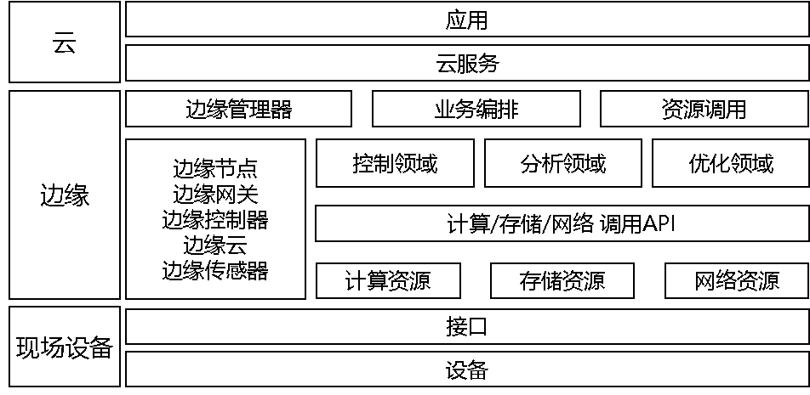
图1 边缘计算平台一般性功能框架

边缘数据管理与分析的国内发展现状
工业互联网平台的建设极大的促进了边缘计算平台的发展。
海尔卡奥斯COSMOplat工业互联网平台推出5G+边缘计算公共服务平台，助力海尔智能工厂建设，5G+边缘计算公共服务平台获得2021年度亚洲通信大奖（Asia Communication Award, ACA）“年度网络创新产品”大奖。
百度开物工业互联网平台推出开源边缘计算平台OpenEdge，并发布边缘网络计算“DuEdge”服务，借助边缘网络计算的能力，破解端云之间数据传输和网络流量难题，提升业务的灵活性和高效性。
阿里云supET工业互联网平台推出了IOT边缘计算产品Link Edge，将阿里云在大数据、人工智能和云计算方面的优势拓展到靠近设备端的边缘侧，打造云、边、端一体化的协同计算体系。2019年，阿里云正式推出物联网边缘计算服务，并向用户提供了软硬一体化解决方案，助力用户高效快速应对复杂的边缘场景。
华为Fusionplant工业互联网平台推出EC-IOT行业物联解决方案，结合边缘计算和PLC两大技术，面向交通、电力领域，支撑行业边缘智能数据处理的快速适配，推动业务创新。同时，华为正式发布满足ECII（Edge Computing IT Infrastructure）标准的TaiShan边缘服务器，为边缘计算提供强劲的算力支持。
腾讯WeMake工业互联网平台推出腾讯智能边缘计算网络平台TSEC（Tencent Smart Edge Connector），旨在打造运营商5G网络、移动用户和业务之间的连接器，为用户和业务提供可自定义、高质量、差异化的边缘计算网络层服务，实现应用在云、边、端的智能协同。
中国移动在2018年发布支持边缘计算的OneNet平台的4.0版本，OnetNet边缘计算（OneNet Edge）通过在边缘侧提供规则引擎、设备管理、消息路由、函数计算、智能算法等核心能力，为垂直行业客户提供多样化服务，推进了边缘智能化发展。
清华数为IoTDB所采用的技术体系架构，覆盖从数据收集到数据应用的全生命周期，支持高效的数据持久化存储，丰富、低延迟的数据查询功能，快速的数据过滤和复合查询，支持针对时间序列的扩展分析操作，可灵活适配在“云-网-端”计算环境下，并与现有生态系统无缝集成。IoTDB目前在工程机械装备企业和风机健康管理领域得到了应用，取得了显著的经济与社会效益。

边缘数据管理与分析的海外发展现状
在开发平台层面上，亚马逊公司推出了AWS Greengrass服务，将AWS编程模型扩展到现场的小型设备，帮助客户在特定条件下进行本地处理，实现边缘侧和云侧的相互依赖和协同。微软在Build 2017开发者大会上推出了Azure IOT Edge的新服务，将人工智能和高级分析功能赋能给可支持的设备，实现智能编排的功能，让边缘设备可以灵活、安全、按需在云端和终端之间智能的分配数据。GE推出了边缘计算产品Predix Machine，旨在帮助企业在边缘更好的处理数据。基于Predix Machine，合作伙伴可以开发各类现场接入协议，实现边缘设备的连接和数据的采集。德国西门子公司发布边缘数控产品- Optimize myMachining/Trochoidal机器级数控平台，主要应用于机床行业设计，为客户提供程序更新、优化加工过程，以及根据动态机器数据和输入数据改进和优化应用程序，进一步缩短了计算处理和数据传输的时延。PTC推出ThingWorx工业物联网平台，以集群配置将平台扩展到支持海量设备、管理苛刻的数据处理需求，以及支持更多应用用户的能力。特别在边缘引入增强的预测分析评分，以降低数据传输成本和延迟，并提高资产绩效预测的准确性。
在运营商层面上，德国电信在2019年推出了一个低延迟边缘计算平台-EdgAIR（基于OpenStack的开源平台），客户可以在该平台上部署物联网应用程序。美国电信公司AT&T主导发起了Akraino开源项目，通过开源加快边缘计算生态建设和商业的步伐。美国Verizon、欧洲Vodafone、韩国SK电讯和日本KDDI与亚马逊AWS在5G网络上开发边缘计算服务开展合作，旨在推动和促进低时延应用生态繁荣。
在硬件层面上，谷歌公司推出AI芯片Edge TPU和软件Cloud IOT Edge，帮助客户在网络边缘设备的开发和部署。霍尼韦尔推出一款基于Mobility Edge平台架构的产品-Dolphin CT60移动计算机，为移动数据终端产品提供高度的一致性、可重用性和可扩展性，帮助企业加速配置、认证和部署流程。
综上，目前边缘数据处理方法针对现有工业现场环境，仍然以数据传输、处理等功能层面为主，少量局部智能的应用主要用于识别技术，支撑决策的应用仍在不断发展过程中。因此，边缘数据的管理与分析技术仍需进一步发展，以应对未来更多元化的工业数据管理和分析场景。

2.2 产业应用场景分析

2.2.1 汽车制造行业
中国已成为全球范围内汽车电动化、智能化、共享化发展方向的积极倡导者和引领者，产销量位居全球第一。从生产环节来说，汽车行业是典型的离散制造行业，包含零部件供应商、整车生产厂、整车销售、物流及售后服务商的供应链体系，整个汽车制造过程复杂，从用户下单，销售部门汇集并反馈到财务、物流和制造等部门，从原材料进厂，加工制造过程，到最后成品车出厂并通过渠道交付给客户，中间涉及很多部门，多环节业务系统和大量的数据集合。以典型的整车厂为例，主要包括冲压、车身、油漆、总装四大工艺。生产方式以大批量柔性生产模式为主，产品结构复杂、配置多样。由产品数据、工艺数据、生产计划与物流数据、生产运行数据、产品质量数据、供应商数据等组织起来的各类系统全面的支撑着整车厂的精益生产。
工业边缘数据相关技术的提升为整车制造获取高质量的生产过程数据并进行现场工艺分析提供了有效支持。边缘数据类型包含关系型的生产过程数据，非关系型的监控数据和来自各种设备的时序型数据。边缘数据来源更加多元化，包括传感器、控制器、专机上位系统、各种生产和物流设备，各类管理系统等；数据内容包含业务信息数据，工艺配置、状态标识、设备运行状态等数据，边缘数据的采集频率涵盖非实时业务系统状态同步，和秒级、毫秒级的设备数据。
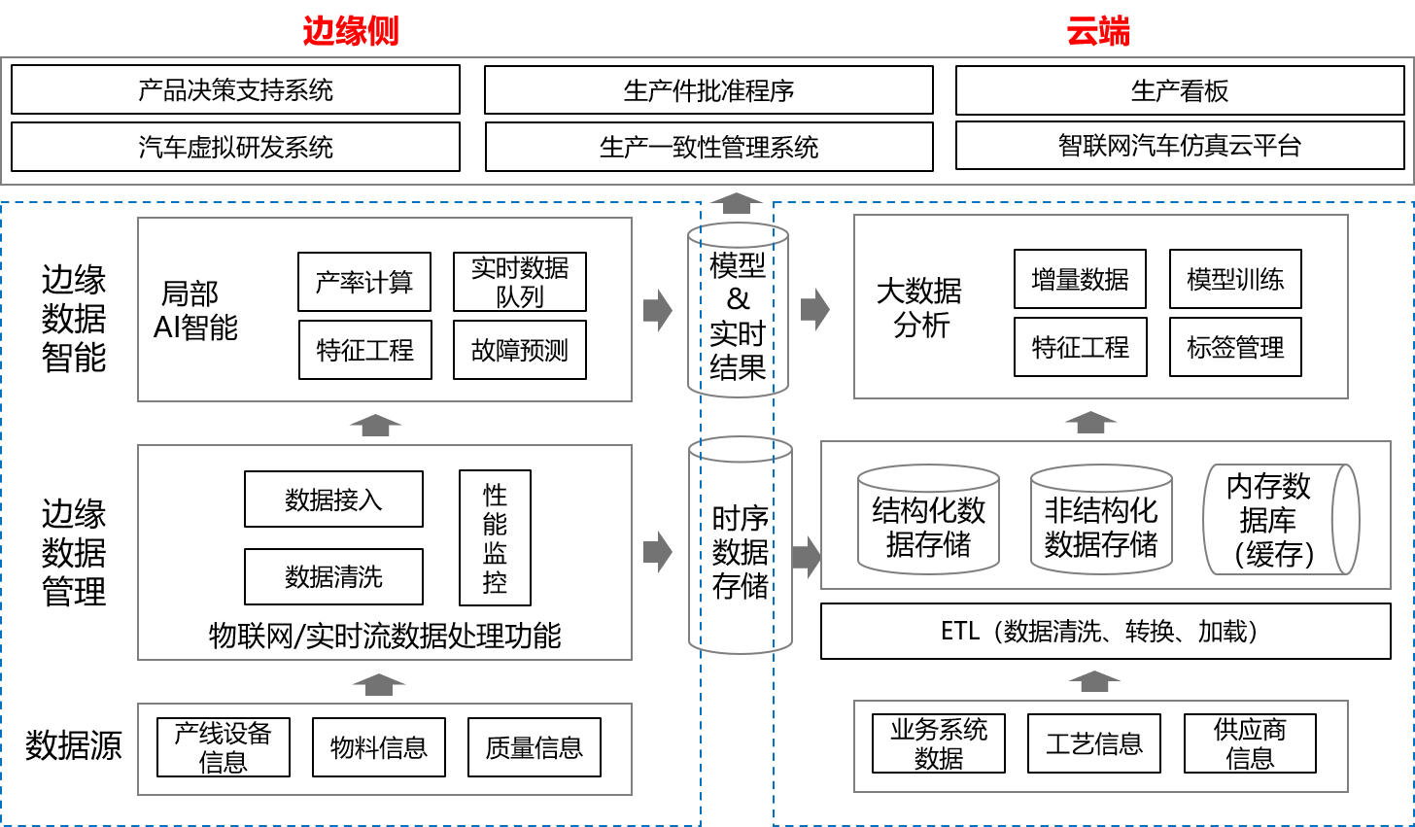
图2 汽车行业边缘数据管理与分析架构图
通过工业边缘数据接入、管理与分析，不但可以进一步提升整车生产相关管理级系统的能力，提供更详尽的整车生产履历记录，还可以为诸多生产现场实际问题解决提供信息和决策支持。可落地生产现场的数据深度应用包括设备控制与预测性维护、工艺参数配置与优化、质量改进与问题分析、产能分析与优化等。

（1）汽车行业生产制造智能化解决方案
- 方案实施背景：
目前，中国汽车行业迫切需要实现智能化转型升级，其核心是通过“实时感知——可信仿真——动态重构”的过程，构建面向大规模定制需求的敏捷柔性生产能力，打造基于虚实空间高度融合的设计与制造模式。然而，目前汽车行业虚拟数字化生产线动态重组仿真的效率低、可信度低，数字化虚拟生产线难以细粒度高精度反映物理实体，从而导致智能化转型升级进程受阻。通过工业边缘计算部署，提升汽车产线工业边缘数据采集和分析能力，通过边缘分析和云端智能分析以及工业机理分析等功能，支撑虚拟生产线场景实时同步三维重建，构建高精度产线仿真模型，实现生产线的关键工艺路线重构和制造资源优化配置，最终形成汽车行业生产制造智能化整体解决方案，帮助汽车企业增强生产制造过程的整体数字化，精益化能力，提高生产的柔性化和智能化水平。
- 解决方案实施：
构建数字化产线：基于工业边缘数据管理方法，通过工业协议对接、RTU数据转换、API对接、工控机直接读写、数据库对接等多种方式接入工厂的MES、SCADA、PLC、WMS等生产管理系统，以及产线数控机床、机械臂、拧紧机、液压装夹机、光学检测设备（AOI）等生产关键设备，帮助企业完成对产线和生产过程的全面数字化改造，实现对生产过程的节拍、OEE等关键指标的产线、工厂级综合分析。通过边缘计算和数字仿真系统，实现对生产过程和关键设备的全监控和机理建模。提供关键设备的效率专门分析和设备健康管理，大幅度提高企业对生产的全面控制能力和智能化水平。
车间数字化信息综合管理：基于边缘数据管理分析平台提供的机理、设备和模型API，以及统一的数据资源共享服务，用户可以快速生成特定场景应用。面向专门客户分析、专用设备分析、新工艺引入效果以及质量根因追溯等专业化场景，帮助用户快速搭建专用工业APP，实现业务效果。同时，通过边缘模块的快速插件方式，平台可以无缝对接企业原有的MES、SCADA、DCS系统，实现工厂和产线原有控制系统之间的交互和协同，增强企业原有系统的数据获取能力和智能化分析处理能力。
平台可以通过组件化技术将分析结果输出到用户可定制化的图形界面，便于用户分析决策。利用数据可视化展现工具，将相关分析成果多样化地展现。支持定制化工业App开发，以及微服务技术，实现用户数据界面展现和自定义数据接口实现，进而形成汽车行业生产制造智能化解决方案。
通过汽车智能制造解决方案的建设，在促进企业生产智能化转型同时，也能够帮助企业完成网络标准，数字化设备标准，数据标准和应用标准的制定，实现工业以太网，智能制造网和企业办公网之间的互联互通，为企业整体的智能化建设打下坚实的基础。
- 方案实施收益：
通过方案实施，制造成本损失减少5%，库存周转率提升2%，供应链库存下降40%；消除了企业内部与外部、供应链条上下游的信息不对称，合同履约率提升30%，实现精益化生产。

（2）汽车行业质量管理体系智能化解决方案
- 方案实施背景：
汽车生产过程中，大量的工艺技术环节需严格控制误差，如车身尺寸关键部位螺丝扭矩、漆面、加注过程等。这些环节的质量将直接决定整车质量，对整车企业销售、售后等环节产生重大影响。另一方面，设备质量对生产质量也产生重大影响。目前，多数检测仍停留在设备定期检测，人工分析的阶段，依赖于专家经验和纸质报表，响应周期长，响应效率低，专家知识积累复用效果差。质量管理实时监控高度依赖于产线上实时监测数据，通过工业边缘数据管理与分析技术，对产品质量数据实时采集、实时处理和分析，及时、准确地反馈质量问题，避免产品“带病带伤”下线，产品质量数据汇总到云端，进一步指导研发与生产过程，形成全过程智能化的闭环。
- 解决方案实施：
扭矩监控：针对总装238个扭矩点，车身38个扭矩点，通过工业边缘数据管理与分析平台，采集扭力、转角角度等核心监控数据，确保实现转角法+扭矩监控，如出现问题，本工位自动报警并停线/人工复线，可通过拧紧机信号灯、显示屏、柱形灯及安灯等形式同步报警；上传拧紧过程中扭矩、转角数据，记录过程曲线。利用边缘计算平台建立QCOS系统，记录扭矩趋势图，用于记录和分析。
加注过程监控：针对制动液加注、冷媒加注、冷却液加注、风窗洗涤液加注过程，通过工业边缘数据管理与分析平台监控建压、粗真空、高真空、保压、加注量、加注时间、含水量等加注结果数据，并在边缘侧进行数据实时统计与分析。一旦出现异常状态，工位自动报警并停线/人工复线，可通过设备显示屏、柱形灯及安灯等形式报警，上传加注量结果数据，记录趋势图；评审确定关键过程监控数据（如加注过程各阶段压力值-时间），实现过程监控报警功能。
冲压设备监控：通过工业边缘数据管理与分析平台实现稳压电源的模拟量电压实时采集，并在边缘侧进行数据实时统计与分析。通过分析可得知，在供电过程中是否出现了电压值过高或者过低的波动情况，通过增加电源模块的监控分析，采取有效的技术手段，来预测电源模块的运行寿命，使用后电源模块的故障率降低了46%。通过液压系统的液位、压力、温度、流量实时数据采集，增加大量压力、温度、流量传感器，将实时的数据采集回PLC，在数据库内进行多维度的综合分析，最终建立分析预测模型。通过动力供电的电压、电流的波动情况的数据采集，不仅可以实时分析出动力供电质量的好坏，同时也可以根据电流波动的情况分析出负载的健康状况，根据数据的趋势变化就可以提前预测设备的未来运行状况。
质量信息统计：工业边缘数据管理平台将数据处理后，传至后端云平台，通过平台自动统计质量信息，含质量门FTQ/DRR/DRL趋势图，缺陷TOP-Q清单、缺陷排列图、质量分析卡，可按车型、日期、时间段、颜色（油漆）等多维度查询，并将质量报告以邮件形式发送至相关人员。
- 方案实施收益：
平台上线后人力成本下降60%，应用分析功能使得分析效率提升40%；电源模块的故障率降低46%；故障预测准确性提高，分析周期秒级响应。

（3）汽车行业研发智能化解决方案
- 方案实施背景：
目前，汽车行业研发与生产过程仍处于较为分离的状态，汽车设计过程与生产过程交互不够紧密，研发系统精确度有待提升。利用工业现场边缘数据，建立基于多源数据结构的产品数字模型，利用数字孪生方法构建仿真工具，保证产品数字模型仿真精确度。
- 解决方案实施：
汽车虚拟研发系统：通过工业边缘数据管理与分析平台实现产线核心数据实时采集，利用产线实际生产数据修正仿真模型，构建具有高精度的汽车虚拟研发系统，为汽车企业车辆设计环节提供模型轻量化、自动化渲染、多平台发布以及DMU人机校核等功能的软硬件一体化综合服务方案，解决造型评审中油泥模型制作周期长、总布置合理性难保证、人机校核不直观不准确及多地研发中心评审成本高等车型研发阶段的核心难点问题，并提供针对性解决方案。
智能网联汽车仿真云平台：基于仿真技术与车辆群体和信息互相结合，通过数学、物理或者几何等多种计算方式，进行多目标群系统的驾驶行为和过程的仿真，实现高级智能驾驶汽车的高度仿真。仿真云平台基于云端加速架构为单体算法验证提供千倍并行加速测试，为行业提供快速仿真解决方案，提升行业整体研发效率。
汽车工程数据云平台：通过收集分析国内外优秀车型数据，通过测试、评价、拆解、分析等多种分析手段，获取整车性能数据、感知质量评分数据、3D点云、结构断面、设计硬点等参数信息，甚至零件成型、连接工艺、零部件用材、配套商关系等相应信息。
- 方案实施收益：
通过汽车虚拟研发系统、智能网联汽车仿真云平台、汽车工程数据云平台，减少研发投入，提升了整车研发效率。

2.2.2 石油化工行业
石油化工行业是以石油和天然气为原料，生产石油产品和石油化工产品的加工工业，是连续性生产模式，生产过程依靠工艺参数调节，数据要求及时、稳定、可靠。自动化程度高，DCS、PLC、控制系统是石油化工生产的主要控制手段。
石化行业的数据化、信息化强调在线控制，过程控制。其重点在于装置的自动化控制、工艺流程的信息化、高效的生产调度、全面的设备管理和精准及时的物料生产平衡。针对石化行业，边缘数据管理与分析需解决工艺现场的边缘侧数据实时决策问题，通过对所有生产设备的进出料、水电气风的产耗、库存、设备动态等方面的数据进行全面自动采集，集成不同系统（DCS、PLC、ERP等）的数据，生产计划、排产、调度一体化平台，提供统一的信息库、规则库、算法库，通过对过程和工艺的建模和分析，实现调度过程中的人机交互，指导生产过程，达到智能化现场管理的目的。
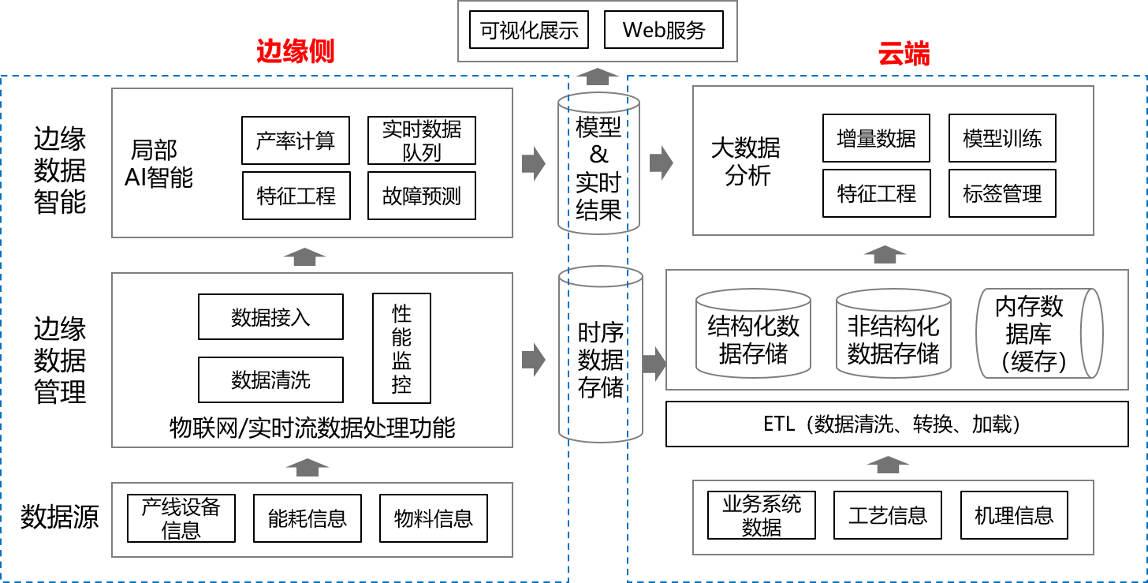
图3 石化行业边缘数据管理与分析架构图

（1）面向智能化生产的石油催化裂解产品收率优化方案
- 方案实施背景：
催化裂化（FCC）是炼油厂重质油轻质化的主要工艺之一，在炼油工业生产中占有重要的地位。产品收率优化的建模分析是催化裂化的工艺过程中获取最大经济效益的关键技术。大型炼化设备采集点多，加工生产过程涉及多变量协调，不同工艺路线、工艺参数会产出不同目标产品及收率，因此，需通过传感器网络优化模型，利用工业现场边缘数据采集技术，对石化产线装置、仪表、传感器的操作、设备状态、腐蚀、能耗等全量数据进行采集，对海量时序数据进行边缘侧预处理，便于数据实时回传，解决远程非现场设备运行状态监控问题。
- 解决方案实施：
通过传感器网络优化模型，利用工业现场边缘数据采集技术，对石化产线催化装置数百个工艺点数据进行实时采集。在边缘侧，针对如装置测量波动、数据采集系统偶发问题或者人为因素等原因造成的原始数据异常、缺失、重复、不完整、冗余、噪音等异常情况，进行数据清洗和处理。
基于大数据和机器学习技术，面对催化裂化装置产生的大量过程数据，使用梯度提升决策树方法，建立基于经验可控指标与重要相关参数的产品收率预测模型，然后使用模型预测解决以往装置运行工艺参数分析数据来源少及不连续问题，进行深层次的分析挖掘，找到问题关联因子、发现原因，建立催化装置机理模型和产品收率模型。并进一步改进模型，构建新的算法模型，增加对算法中指标的权重影响的控制能力，多次迭代后，得到目标近优解。
- 方案实施收益：
产品收率优化方案的部署，实现了生产工艺的持续、动态优化，实现了装置的智能化生产，显著提升了产品收率，催裂化收率提升3‰-8‰，为企业每年增加超过6000万元收益。

（2）面向智能化生产的产线装置报警预测方案
- 方案实施背景
石油化工企业生产装置工艺流程复杂、条件苛刻，具有高温高压、易燃易爆、腐蚀以及生产连续性强等特点，在长周期连续运转过程中，受工艺设备、人员操作水平等因素的影响，生产装置内可能存在一些影响安全生产的因素，面临着人为响应不及时、备品备件繁多无法及时跟踪状态等问题。
利用工业现场边缘数据采集技术，采集石化设备关键数据，首先，对设备的能效值、用电水汽热量、温湿度、压振、传转速、料液流量等石化生产流程中的关键状态参数进行实时监控。其次，利用关键状态参数，构建关键部件的报警预测模型。最后，基于预测结果，通过工艺机理模型提高装置运行参数建议。
- 解决方案实施：
利用工业现场边缘数据采集技术，通过PLC系统，采集石化设备关键数据，对边缘数据进行处理，判断设备状态，将关键数据上传至云平台。通过大数据、人工智能引擎等核心服务功能组件，可以实现对重要机组和设备状态历史数据进行全量保存。通过机理建模、数据建模、大数据分析等手段，基于各类匹配分析算法和故障诊断规则库，构建报警因果链路分析技术，对生产过程指标实现智能化检测，及时发现生产过程中装置可能出现的报警，并给出报警诊断结论、诊断依据、处理建议等，提前发现潜在的故障，降低事故发生率，保障产线的连续运转。
- 方案实施收益：
该方案的实施，解决了产线关键点位故障预警问题，提前发现石化工艺和流程中的潜在的问题，降低事故发生率，保障产线的连续运转。

（3）面向智能化生产的设备预测性维护方案
- 方案实施背景：
石化企业各监测系统一般分散且独立运行，管理人员无法全面及时地了解生产和设备的实时情况及异常信息，而企业内故障诊断和专家数量不足，难以满足大量的设备故障诊断与预测需求，故障诊断专家经验无法显性积累，导致设备过度维修或欠维修的问题。
通过生产现场工业边缘数据，形成针对生产过程中复杂物理现象的精确仿真，形成新的数据采集策略，构建基于工业边缘数据的故障诊断方法，形成设备预测性维护方案。
- 解决方案实施：
针对石化行业特点和需求，结合历史生产记录和工艺过程关键控制参数建立了传感器网络优化模型，明确最佳的传感器测点布局和数据采集策略。在新的数据采集策略下实现对装置的操作数据、设备状态数据、腐蚀数据、能耗数据和液体温度、压力、流量数据进行高效采集及质量提升，同时通过构建基于规则的故障诊断、基于案例的故障诊断、设备状态劣化趋势预测、部件剩余寿命预测等模型，实现了对工业网络全面排查、校准，对故障仪表和传感器进行了全面的排查、诊断和维修。
- 方案实施收益：
设备预测性维护方案提升了石化行业设备巡检效率，并提前发现潜在故障，降低事故发生率，减少设备过度维护，实现了对设备的远程监控和预测性维护，提高了设备的连续运行周期，保障生产的连续稳定运行。

2.2.3 电子制造行业
电子设备产品是指涉及电子信息的采集、获取、处理或控制方面的电子产品，属于知识、技术密集型产品，科技含量较高，产品注重质量、节能和环保，并遵循行业标准及国际标准，遵循模块化设计与生产制造理念，覆盖模组、部件到整机的生产全流程。
电子设备生产中有上千种制造、检测和装配的设备，边缘设备多，工艺实时性高，工况复杂多变。从针对电子制造业，边缘数据管理与分析需解决设备接入的问题，需解决数据的实时采集和智能化分析问题。依托边缘数据管理与分析技术，实现物料、产线、测试等多环节边缘数据采集，通过局部人工智能，实现数据与云端实时高效交互，构建包含产品、产线、检测等全流程的数字孪生体，在此基础上，构建数字化工艺解决方案、产品工程化仿真解决方案等一系列产线智能化提升方案，从而实现对电子设备制造过程中繁杂工况的有效管理及工艺提升，进而提高产品质量和生产效率，实现智能化生产。
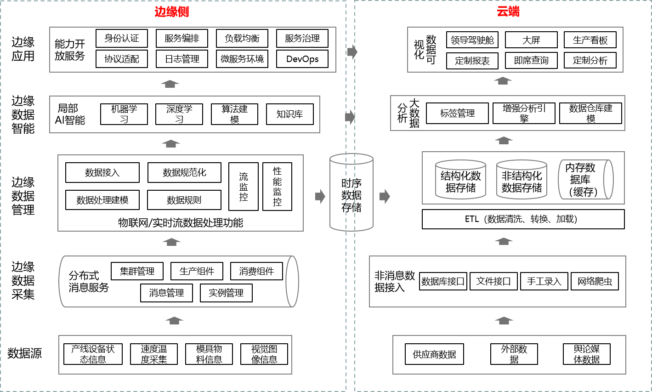
图4 电子行业边缘数据管理与分析架构图

- 数字化工艺解决方案
- 方案实施背景：
在传统业务流程中，研发设计与制造工艺数据是分开独立管理运行的，这造成了信息的不对称、滞后甚至错误，给制造端带来停线、重工、召回或给研发端带来修模、上市日期推迟等不必要的损失。数字孪生（Digital Twin）通过建立物理产品的数字映射，打造数字化工艺解决方案，通过数字化的手段构建数字世界中实体的映射体，实现对物理实体的分析和优化。
与传统的仿真方法相比，数字孪生的精度高度依赖于物理实体实时状态的数据，在数字空间集成物理实体各类具有离散、孤立、片面和异构特性的活动数据，持续优化和改进映射体精度，从而实现物理实体和映射体行为的一致，达到“孪生”的状态。

- 方案系统功能特性：
建立物理产品的数字孪生体，需通过对产品、产线、生产过程等一系列边缘数据的实时采集，通过边缘计算，保证数据质量，结合产品生产、使用过程中产生的数据，结合专家经验，完成数据闭环反馈，不断优化物理产品数字映射模型，真正达到“数字孪生”状态，进而构建工艺基础数据库、工艺资源库，实现工艺基础数据管理、工艺资源管理等功能。
工艺基础数据管理：实现业务数据数字化和结构化；清晰识别业务数据类型；检索方便，实现数据共享重用。
工艺资源管理：实现业务数据分类管理；实现数据标准化管理；便于数据查询和重用。
Windchill集成：BOP平台与Windchill系统数据传输；根据需要导入BOM数据；BOM导入进程监控。
DFx数据管理及统计分析：数据统一集中管理；图形化管理；历史数据可追溯。
BOP：支持多个工厂多条产线的业务需求；重点站别资源添加；固定工位；根据节拍和工位自动线体平衡。
eSOP 自动生成：根据订单生成eSOP；批量化处理；监控生成进度。
仿真工具集成：集成NX，PS，VSA，PS，TC；打通BOP平台和各工具之间之间数据传输。
其应用场景主要包括：
场景一：研发人员可以实时查看产品在工厂产线的工艺工序等制造信息；
场景二：工厂工艺或制造工程师可以实时查看产品的研发图档、设计要求等研发信息；
场景三：工厂产线可以根据订单配置不同，实时生成对应的最佳工艺序列，并通过可视化的方式呈现给产线员工。
场景四：产品设计或BOM发生变更，工厂可以实时接收到变更信息，并自动更新产线的可视化工艺。
- 方案实施收益：
通过边缘数据采集，获取产线、产品实时数据，利用边缘数据构建数字孪生映射体，指导研发过程，打破了从研发到制造“数据孤岛”现状，实现了工艺管理数据结构化，实现研发与制造各部门之间协同工作，实现工艺数据共享，提高工艺数据的准确性，降低工艺管理成本。

- 产品工程化仿真解决方案
- 方案实施背景：
产品工程化仿真是指物理产品在虚拟空间中的数字模型，包含了从产品构思到产品退市全生命周期的产品信息。由于现有数学、物理模型描述和图形表达手段的局限性，在缺乏语义特征的条件下常常难以通过完备的几何、物理建模和实时解算来进行高精高效的模拟与复杂生产场景生成。通过产品边缘数据的采集与分析，有机集成光学、力学、温度等在线监测数据，形成以边缘数据智能分析和物理规律相结合的复杂动态现象混合建模表示，使基于虚实融合的产品工程化仿真不仅在视觉上有更全面的逼真表达，在动态演化方面也有高逼真度的体现。
- 方案系统功能特性：
通过实时采集产品生产过程中所产生的加工数据、监测数据、材料性能等边缘侧数据，建立基于多源数据结构的产品数字模型，形成数字孪生仿真工具，保证产品数字模型仿真精确度。进而实现以下功能：
静态干涉分析：检查部件的静态干涉并给出分析结果（干涉类型、干涉量、位置等）。在产品设计阶段通过3D模型发现干涉问题并提示研发对图纸进行修正，避免产品量产后由于干涉问题造成的损失。
机构仿真(CAE)：对产品的3D模型进行高级非线性静力学仿真，为产品机构类材料失效分析提供数据支撑，在设计阶段发现潜在风险，从而优化设计结构，避免问题在量产后出现。
公差仿真分析：通过指定分布的随机取值，验证部件间的公差设计是否合理。对关键配合部件的公差在设计阶段进行仿真，提前发现失效风险并修正设计；对已失效配合公差进行分析，给出关键因子，进而指导设计优化。
在产品工程化仿真解决方案中的主要应用场景包括：
场景一：在产品工程验证阶段，制造工程人员可以通过设计图纸仿真提前发现设计问题并指导研发优化设计。
场景二：在产品工程验证阶段，制造工艺人员可以通过设计图纸仿真产品的制造能力和效率，提前规划产能及设备布置。
场景三： 在产品生命周期内，制造工程人员通过仿真工具分析问题并找到解决方案。
- 方案实施收益：
通过产品边缘数据的采集与分析，构建产品工程化数字孪生仿真工具，对研发设计进行仿真，提前发现问题和风险并解决。实现了研发量产周期的缩短、生产效率的提升、产品质量的提高。

- 智能模具管理解决方案
- 方案实施背景：
模具寿命管理、模具维护保养、模具非法外包、复制模具的使用频率这些管理难点一直以来困扰着供应商质量管理部门。传统管理模式下，依靠管理人员不定期的现场审核的方式来检查执行和落实情况，以及出现问题以后的追溯反查，并根据发现的不合格点复盘更新流程文件的方式来管理，这其中存在着供应商执行力不强，监控不到位，总处于事后被动改进的局面。导致在模具管理上问题层出不穷，防不胜防。
基于这种现状，建立以边缘计算为核心的智能模具管理系统，以较低的成本投入，形成针对模具的寿命、生产地点、复制模具的均衡使用等管理痛点的解决方案。模具状态属于典型的时序数据，通过边缘数据管理与分析，对采集数据进行处理，可保证数据质量，有效降低回传数据信息量，实现数据传输可靠性。
- 方案系统功能特性：
安装于模具上的专用传感器，1对1绑定模具ID，能够在模具通电工作时及时采集模具的工作状态，边缘计算模块对采集数据进行时序对齐，判别数据质量，经过初步处理后的数据透过5G网络，实时回传到数据平台。考虑到机构件生产现场网络信号不稳定等具体挑战，传感器选择了MQTT（Message Queuing Telemetry Transport）协议来传输数据。数据传回后，会被进一步加工和处理，形成可视化的管理报表，并可以在地图上标识每一台开机的模具和物理地址。同时针对累计寿命、维护保养状态、各复制模具间的均衡使用等有完整清晰的展示，从而实现了前置有效的预防管理，解决了管理痛点。在实现了模具的前置有效管理的同时，机构件供应商也可以透过云端管理平台，实现自己厂内的生产制造的电子化管理，以相对较低的成本，大幅提高了管理水平和管理能力。此外，整机外包制造ODM，也可以通过这个开放共享的平台，一起了解和掌握模具的状态和质量水平。
- 方案实施收益：
智能模具管理解决方案通过边缘数据管理，弥补模具管理中的缺失，进而通过数据共享、平台共享，实现了机构件供应链上机构供应商、整机外包制造ODM和总装厂的三方管理共赢。

（4）制造过程仿真解决方案
- 方案实施背景：
电子产品形态繁多，各种类的产品随着功能的扩展，带来制造过程的复杂。产品更新换代的加速造成新产品的生命周期不断缩短，需要在较短的产品生命周期内保障足够的产能。这其中还包括定制机型与个性化需求要求产线具备柔性制造的能力。为应对以上挑战，需提供制造过程仿真解决方案。
然而，单一尺度与基于物理的仿真方法难以实现完备的物理建模、实时鲁棒解算、多尺度细节表现、生产过程即时监控、统计数据响应，无法用于生产过程中复杂物理现象的精确仿真。基于产线所产生的海量边缘数据，边云协同，实现数据融合、算力伸缩和资源调度，进而实现表观特征、活化知识和物理规律的虚拟产线场景动态重建，最终实现精度高、真实感强、可实时交互的虚拟制造过程仿真。
- 方案系统功能特性：
通过边缘数据采集与计算模块，实时采集生产线上的自动化设备、传感器、仪表等的OT域数据，对一条产线中包括机械手、贴片机、回焊炉、印刷机等四十余种设备，近万个采集点进行边缘数据采集，按产线、工序、设备等维度对设备运行状态数据在工业边缘现场完成及时计算、及时分析、及时呈现MTBF（平均故障间隔时间）、MTTR（平均恢复时间）、OEE（设备综合效率）等精益指标，结合设备维护数据，构建设备模型，产线模型，工艺模型，进而形成产线仿真资源库。
结合产线仿真资源库以及自带脚本语言，可以模拟实现各种复杂的生产系统和控制策略，不需要实体产线的投入即可对系统和策略进行评估。面向对象的工厂层次模型，包括业务、物流及生产工艺。制造和物流仿真可进行价值流、仓库物流、产线生产、人机作业等各层次的建模分析。
针对制造资源的专用软件资源库，用于迅速、有效地仿真典型情况。针对制造业不同领域，都又对应的自有资源库，为创建模型提高效率。
制造过程仿真解决方案可以应用于以下场景：
场景一，在工厂/仓库/产线还处于设计阶段，没有实体设备时，通过建立数字化的仿真模型，可验证设计方案中流程、产线和设备结构的合理性，发现潜在问题，并针对性地提出改进建议。
场景二，对于已建成准备投产的工厂/仓库/产线，可建立对应的仿真模型，模拟运行产品生产流程，验证产能，发现瓶颈，优化流程。
场景三，在现有的产线上进行生产订单切换、新产品投产等生产变动之前，可以通过仿真验证是否会对产能及交付时效性产生影响。
制造过程仿真的精确度高度依赖于仿真模型建立的精确性，基于数字孪生的仿真系统要求系统可以实施采集产线边缘数据，以保证仿真系统精度
- 方案实施收益：
通过边缘数据采集与分析，边云协同，构建精度高、真实感强、可实时交互的虚拟制造过程仿真平台。在新产线建造、现有产线/仓库改造之前，都通过仿真识别出潜在问题，并针对性提出改进建议，避免在实体项目完工后发生本不必要的改动。

（5）智能生产归因分析解决方案
- 方案实施背景：
在电子产品生产测试过程中，自动化生产线的产品测试指标（比如误判率NTF（NotTrouble Found））的准确程度是影响单位产能UPH( Units Per Hour)的重要因素之一。而影响产品测试指标准确度的因素经常多达几十种，其原因分析严重依赖人工的经验，结果具有较大不一致性；同时，自动测试机台产生的数据量大，人工分析周期较长（日均耗时10小时以上），无法实现及时准确报告误判率原因并及时干预和纠正。因此，需研发智能生产归因分析解决方案，引入边缘计算，可以对产品及产线指标进行初步处理和分析，形成微服务组件，降低云端处理计算量，有助于高效、准确地支撑智能生产归因分析整体方案。
- 解决方案实施：
通过获取产线实时数据，边缘计算设备实时监控生产质量的NTF指标，将该指标实时回传至云端系统，通过端到端算法，计算得出真正影响NTF（比如设备失校准）的原因。
该解决方案基于智能数据特征技术并融合了Human-In-The-Loop思想的完整闭环解决方案，实现AI算法能力与制造团队运营经验有机融合，并高效集成到生产管理软件平台。本方案的技术特色如下：1）基于生产测试知识（设备、方法、流程、型号等）对关键测试场景进行建模。2）基于智能数据处理和基础AI算法集支持，算法整合程度较高。3）增强型信息熵的归因分析模型，支持高速数据特征聚合和关系分类。4）拥有较高的数据处理能力和吞吐量（达到秒级的百万条数据会话能力），支持实时NTF归因分析，能够及时纠正导致NTF的真正原因，从而改进后续波次的测试质量。5）将归因模型作为微服务组件，提供标准的软件调用接口，能够便捷灵活地接入对应的自动化质量管理监测系统，提供经济高效的系统集成能力。
- 方案实施收益：
本方案目前应用于某移动设备工厂的手机生产测试中，针对误检率（NTF）进行即时分析应用：
实时监控生产质量的NTF指标，计算得出真正影响NTF（比如设备失校准）的原因。
针对百万级数据量，端到端算法服务时间减少到4秒内，准确率比人工手段提高20%。
算法与生产系统快速集成，实现数据归集、分析和在线报告问题的自动闭环，预期NFT降低50%。

（6）LCD自动检测解决方案
- 方案实施背景：
屏幕产品检测挑战： 通常对LCD/LED 屏幕不良的测试和判决是通过人眼来完成的，传统的人工检测方式连续性差，精度低，检测效率低下，存在诸多不确定性。基于视觉数据的检测方法需采用边缘计算策略，在生产线前端配置视觉采集设备，依靠边缘侧局部智能对数据采集过程进行控制，初步处理视觉数据，降低数据传输量，保证数据传输可靠性，从而实现针对LCD/LED缺陷检测以及质量自动判定，提高笔记本测试效率，并确保不良品被检出，保证产品质量。
- 解决方案实施：
LCD/LED智能检测解决方案包含前端边缘计算系统，后端深度学习分析两大系统。
前端边缘计算系统获得主要负责控制设备，按照产品类型进行光照，拍摄，取样，预处理，上传取样照片等相关动作。该系统自动根据不同产品类型、尺寸、标准，精确设置相关参数，保证客观、准确获取被检测产品特征取样，并进行初步处理，以保证边缘数据实时高速传输到后台分析系统。
后端系统通过Web实现管理，平台利用云化共享，实时监控整个系统运行状态。并定期自动生成数据分析报告以供相关单位参考借鉴。
- 方案实施收益：
成本：一条线单班节省两个作业员
质量：年比年检出率提高30%~35%
效率：测试时间从30秒降低为20秒

3. 关键技术研究

3.1 边缘数据管理与分析的平台技术架构
工业边缘数据管理与分析需要以工业数据全生命周期为主线，通过边缘接入、数据采集、时序存储、数据计算、数字孪生、可视化等覆盖数据全生命周期的技术能力，为企业提供从现场生产设备、传感器、仪表等接入到支撑智能数据应用服务的端到端的解决方案。基于工业互联网平台，工业边缘数据管理与分析的技术架构，需要具备有效整合边缘智能和边缘管理的能力，支撑覆盖工业价值链的自感知、自决策、自优化的能力，服务于电子制造、汽车行业、航空航天、石化行业、电力行业、装备制造、机械加工等行业的众多工业企业。
围绕工业数据的全生命周期主线，本白皮书提出了工业边缘数据技术的参考架构，如下图：
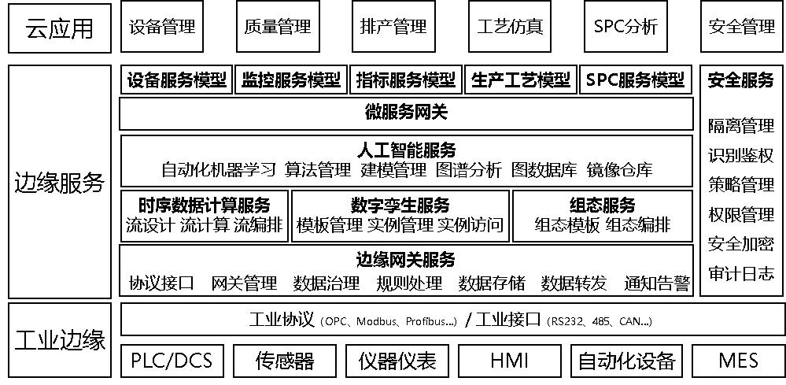
图5 边缘数据管理与分析平台技术架构示意图
工业边缘数据管理与分析的技术平台架构，需要包含边缘网关服务、时序数据计算服务、数字孪生服务、组态服务、人工智能服务、数据应用服务等基于微服务化设计的核心功能。涵盖工业边缘复杂的应用场景，通过分布式微服务化的技术架构，接入众多的设备和系统，例如：
- 端设备（如：PLC、EPC、IPC、Camera, AGV, Robot等）
- 端系统软件（如：嵌入式操作系统、BSP+嵌入式应用等）
- 轻边缘设备（如：工业网关、AI-Box等）
- 边缘数据网关（如：终端设备接口适配、数据采集、协议解析等）
- 边缘系统软件（如：数据采集和存储、协议转换、边缘智能分析、设备反向控制等）
- 边缘设备系统软件（如：嵌入式操作系统、BSP+嵌入式应用等）
边缘网关服务以工业协议为基础，以向导化配置的方式为用户提供快捷的设备连接与数据采集接入服务。通过软件协议网关服务，连接工业边缘常见的、主流的设备类型（如：PLC、DCS、CNC、Robot、AGV、Sensor等），并适配主流工业边缘的工业协议（如：OPC-UA、OPC-DA、Modbus、Profinet等）
时序数据计算服务是数据中转与计算处理中心，可以对采集和存储的数据点通过实时流计算进行加工与处理，形成新的数据点。将复杂的业务处理流程转换为流程化的计算过程，并基于内存计算的实时流计算引擎，提供图形化数据计算编排，提供丰富的数据计算和分析组件，通过简单拖拽的配置方式完成复杂的数据计算处理与分析。
数字孪生服务用来构建物理设备在数据管理与分析架构中的数字化、智能化镜像，基于设备对象重组工业现场采集的信号与数据，提供设备即服务的数据访问与反向控制能力，远程查看设备的实时运行状况。对外提供Restful API的方式满足任意场景的调用需求。
组态服务通过拖拽式操作完成离散制造企业的生产线虚拟建模与数据监控，可预置电子制造、半导体、汽车、机加、装备制造等行业设备模型、工艺模型、绩效模型等数据模型，实现数据管理与分析的快速复制、分享、协同，同时满足手机、平板电脑、PC、大屏等不同终端的数据管理监控需求。
人工智能服务通过微服务化容器技术，算力资源的统一管理与调度，实现各种AI应用与技术服务，通过简易的图形化开发工具，自动化机器学习流程驱动引擎，知识图谱套件，面对各种人工智能的应用场景，提供模型设计、模型开发、模型测试优化、模型上线、模型评估、模型下线等模型全生命周期管理服务，支撑闭环边缘业务服务以及云端应用的价值实现。
基于边缘数据管理与分析技术平台的微服务能力，在工业边缘，面向边缘数据形态和特点，需要提供及时在线的设备服务、监控服务、质量管理服务、工艺仿真服务和指标技术服务等等应用服务能力，并协同云端的精益制造应用，实现“云-边-端”的统一数据管理与分析。

3.2 边缘数据管理与分析技术
工业边缘数据管理与分析，聚焦于工业边缘，从数据全生命周期的角度，构筑一个集工业现场网络、计算、存储、融合、应用等核心能力为一体的开放式系统平台架构，支撑工业互联网的四个重要场景：“智能化生产”、“个性化定制”、“网络化协同”、“服务化转型”。

3.2.1 边缘数据的灵活接入管理与数据管理
边缘数据的灵活接入管理，是指包含网关管理、协议管理和点位管理的边缘网关服务，支持边缘网关的在线注册、远程管理和信息管理，支持批量的网关注册、点位的配置与导入；需要在工业边缘，融合网络、计算、存储等核心能力，就近提供边缘数据计算服务，一方面可以充分利用边缘端的算力以减轻平台端的数据处理和计算压力，另一方面可以利用边缘设备更加靠近现场的优势，及时快速响应和处理现场需求和变化，就近提供边缘智能服务。
- 采集的数据，经汇总、缓存后，支持下游系统及其它第三方系统的转发上报，实现数据的多系统协同，提供强大的扩展与开发能力，技术框架内基于Go，C/C++等相关软件开发工具包，可以完成边缘设备运行插件的定制化开发，扩展适配私有化协议，支持更多的边缘计算功能；
- 支持数据多级缓存、断点续传，提供工况环境停机维护或意外断电场景下的数据安全保障机制；支持高安全网络环境，可适应工业边缘安全网闸等单向数据传输场景；
- 遵循工业协议的参数要求以及工业边缘设备数据管理规范，提供点位映射服务，按照现场设备的点位管理表要求，配置数据采集内容，如根据PLC等端设备中设定的配置寄存器地址、偏移量等信息完成点位配置与采集。支持分组管理、列表管理，支持点位批量导入导出，支持多种数据类型（如：BOOLEAN、BYTE、SHORT、INT等等）。
边缘时序数据管理是指通过存储和管理时间序列数据的高性能数据库，为时序数据提供读写、存储、计算、分析能力以及外部集成开发能力，应对边缘数据多源异构终端的接入挑战，解决边缘时序数据的时效性、数据多源异构化问题，实现边缘数据的高时效性处理和存储管理目标。
时序数据库作为工业边缘数据管理与分析的重要基础组件，紧靠数据产生源，可实现毫秒级的实时数据处理需求，可降低系统整体的关系复杂度、资源需求量，保障数据的时效性、准确性和完整性。基于工业设备数据点位方式的数据管理，可以将多种类型的设备数据抽象到可以管理与分析的数据点位，支撑工业边缘数据的统一数据转换。
基于分布式架构的数据管理与高性能存储方案，适应工业边缘高并发、写多读少的时序数据特点，协同计算、分析、存储的全局点位管理，可提供数据趋势查询、自定义图表统计、数据可视化的配置与呈现能力。同时适应本地管理模型与云端管理模型的对应与融合（如OPCUA规范等），为后续的云边协同、边边协同提供基础数据支撑。点位管理的核心功能应包括：
- 层级管理：以组织树结构的层级化形式查看与管理点位/测点数据，提供更接近工业边缘现场的点位/测点查看方式；
- 点位管理：支持单个或批量导入点位数据；支持通过数据计算的数据流写入数据的点位；支持对单个点位或者批量点位进行数据存储的配置和删除操作；
- 点位信息：支持查看元数据完整信息，如：点位名称、点位来源、别名、数据类型、最新值、是否反控、存储方式、Restful API访问地址等；
- 点位趋势：支持查看点位数据的趋势走向，更直观的查看数据异常方式。对于非数值类型数据，可以通过表格形式显示最新数据。

3.2.2 边缘数据的批流融合灵活计算
边缘数据的批流融合灵活计算是指在边缘实时数据的处理的过程中，需要屏蔽底层复杂的任务划分和集群调度细节，融合有着迥异编程模型和编程接口的批处理框架和流式计算框架，以应对历史分析和及时决策的挑战，实现减少数据资源消耗、降低业务协同难度，从而实现减少数据计算的开发成本和维护成本的目标。
数据管理与分析的系统架构中的批流融合计算，需要支持：
- 统一API抽象接口，描述批流两类作业的抽象接口；
- 流计算引擎基础上支持批处理等复杂编程模型，统一批流作业管理接口；
- 以高性能时序数据库为基础，批流两类作业使用同一套资源调度和分配系统，资源共享，削峰填谷；
- 丰富的数据计算功能：计算流式管理（新建、编辑、删除、检索、排序等）；支持计算流的开关量取反、进制转换、幅度滤波、线性、平方根、一阶滞后滤波及四则运算表达式等计算方式；
- 全面的数据处理插件，提供函数脚本拓展开发，满足多种数据处理场景。数据处理插件，包括：数据处理插件（数据筛选、数据转换、列值算式、查找替换、数据拆分、列编辑、文本构造、HTTP Client、XML抽取、JSON抽取）、函数运算插件（提供函数筛选（包含日期函数、计算函数、字符串函数、条件函数等共计超百种函数模板）、添加列、替换列、可以直接嵌入JavaScript代码和Python代码）、窗口计算插件（滑动窗口和滚动窗口，在特定时间窗口内进行聚合计算，例如数量统计、取平均值、求和、最大值、中位数、方差等）。

3.2.3 面向边缘设备数据的组态化应用服务
组态化应用服务是指通过面向工业制造的数字孪生方法，基于工业现场的设备、工艺、流程、机理的实时状态数据，映射在工业互联网平台上所构建的对应的数字镜像模型，并赋予模型服务能力（属性、事件、服务、算法），通过类似“搭积木”的组态化方式，实现对应用服务的配置、设置、部署和运行，从而实现工业边缘的及时服务以及“端-边-云”的应用协同服务，服务模型的组态化编排可以有效降低工艺优化与经验沉淀的门槛与过程工作量，实现数据应用在工业边缘广泛普及，应对生产及运维灵活管理的挑战。
通过构建物理设备在数字系统内的数字化、智能化镜像，重组工业现场的状态信号与边缘数据，实现设备的访问与反向控制能力，主要实现方式包括设备模板、设备实例和设备可视。
- 设备模板：基于数据模型的能力（属性、事件、服务、事件订阅）来赋予更多物理设备本身不具备的能力，将物理设备的行业经验、工业机理、业务流程进行封装，并通过实例化实现设备赋能与共享，为边缘数据应用提供模型服务接口以及事件订阅逻辑，对外提供Restful API以满足开放协同的需求；
- 设备实例：对设备模板进行实例化后的对象。设备实例对应工业现场里一个真实的唯一的设备实体。设备实例继承了设备模板所拥有的属性、事件、服务和消息订阅。同时，该设备实例也可以扩展出独有的属性、事件、服务和消息订阅；
- 设备可视功能：遵循传统工业边缘现场人机交互常见的组态形式，提供快捷的生产设备、工艺流程及数据实时呈现。满足最终用户建立各级数据可视化，支撑生产监控的需求。
传统工业自动化一般都有组态软件作为用户交互界面进行工业自动化软件的开发，组态简化了自动化工程师在软件层面的开发难度，让他们专注于需求及功能的设计。在互联网领域内，编排一般在云端实现，体量大、依赖关系复杂，难以适应工业互联网边缘。通过组态编排模块下沉到工业边缘，降低与云端间来回传输数据的时间与资源开销，降低工业现场操作人员的编程能力门槛，实现工业现场的资源调度与管理，降低编排组件对云服务的依赖。
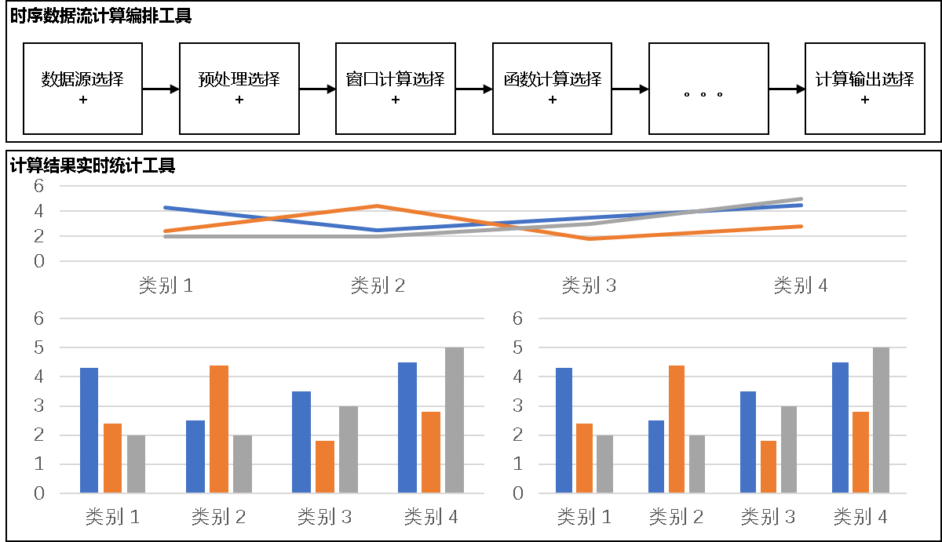
图6 时序数据实时计算统计示意图

实时数据计算的组态编排主要功能包含如下：
- 多维数据时间对齐：支持接入需要时间对齐的多个点位/物属性，并将多个传感器多维度的数据按照一定时间窗口汇聚对齐，满足工业场景多点位时间对齐的业务场景；
- 时序数据降频：支持对数值型（INT/LONG/SHORT/BYTE/FLOAT/DOUBLE）的时序数据进行一定采样周期内的统计值降频（MAX/MIN/MEAN/AVG/ LATEST），将原本较细粒度的数据降频后得到较粗粒度的数据，以此成倍减少数据规模，保证仅需分析整体趋势的业务场景（如查询一年的趋势）能以更小的成本进行数据处理、分析、计算和保存；
- 窗口计算：对一定窗口时间段内的时序数据进行分组和聚合统计，支持以滑动窗口计算或滚动窗口计算的聚合统计方式，包括：数量统计（Count）、平均值（Mean）、求和（Sum）、最大值（Max）、最小值（Min）、中位数（Mean）、方差（Dev）、协方差（Cov）、标准差（StdDev）等，以满足工业边缘现场应用的场景，如：设备日产能的计算；
- 数据协同：通过网络接口请求，实现远程系统的接口相互调用，实现本地计算使用外部数据，也可本地数据参与外部数据；
- 数据处理函数：内置常用数据处理和计算函数，满足业务的数据处理与分析需求，包括日期函数、计算函数、字符串函数、条件函数等；
- 高级编程能力支持：支持使用Python、JavaScript等编程语言对数据进行处理，可以直接嵌入AI算法的代码；
- 计算可视化：确保数据处理分析流程所见即所得，降低业务人员数据处理分析所需的技术门槛，使其专注于数据分析逻辑的建立；
- 数据监控：在数据流计算运行时，需要完善的监控机制，可监控数据流运行状态及性能指标，包括：数据的输入量、输出量、吞吐量统计、数据输入输出效率等。

3.2.4 边缘数据管理与分析的微服务化访问技术
边缘数据管理与分析的微服务化访问能力是指在工业边缘数据管理与分析的系统架构中，采用微服务架构，将完整的数据分析应用划分成多个小的服务组件，组件之间采用轻量级的通信机制互相沟通（如RESTful API），互相协调、配合，使得应用程序整体更易于在线扩展和独立开发，从而加速更新，缩短发布周期。通过微服务化发布技术，以应对工艺复制与经验传播的灵活数据场景，实现工业边缘数据协同和敏捷开发的要求。
在工业边缘计算资源参差不齐的情况下，边缘数据管理与分析API发布的微服务化如果直接使用互联网主流开源微服务RPC框架，存在程序语言限制、安全体系不完善及服务资源占用不可控等问题。考虑到微服务架构能够为工业边缘数据管理服务的开发和共享带来复用性、灵活性和扩展性，工业边缘数据管理与分析的框架，将内部的点位管理服务、数据计算服务、数字孪生服务、可视化服务，按照微服务架构进行独立设计和开发，微服务组件之间采用RESTful API作为接口，既可以被内部其他微服务调用，可以对外提供调用服务，方便开发者基于这些接口进行二次开发，实现项目快速交付。
工业边缘数据属于典型的流数据，其处理具有流数据处理的典型特征：
- 数据触发模式，处理过程始终在线；
- 在数据流动的过程中进行处理与计算；
- 只对一段时间内的数据进行处理，数据对象内置的在线处理过程必须能够在确定的时间内完成，否则会影响整个系统的性能。
工业边缘数据的特点，使得传统的基于请求/应答的点对点同步通信已不能很好地满足工业现场设备繁杂、数据异构的数据协作要求。基于事件驱动机制的微服务系统架构是建立大规模分布式数据管理与分析系统的有效方式。
一个事件驱动系统典型地由事件消费者和事件产生者组成，通常采用订阅-发布机制。事件消费者向事件管理器订阅事件，事件产生者向事件管理器发布事件。当事件管理器从事件产生者接收到一个事件时，事件管理器把这个事件转送给相应的事件消费者。通过提供瞬时过滤、聚合和关联事件的能力，事件驱动机制可以快速地检测出事件并判断它的类型，从而帮助系统快速、恰当地响应和处理这些事件。事件驱动机制使得系统及组件之间更加松散耦合，增强系统的事务处理能力。

3.2.5 面向边缘数据综合分析的人工智能技术
面向边缘数据综合分析的人工智能技术是指将算法模型就近部署在工业边缘的终端设备，将计算资源和算法服务下沉到网络边缘端，以更低时延、更低带宽占用、更高能效和更好隐私保护性服务于工业边缘数据。针对海量的工业现场的半结构化和非结构化数据进行处理，可以获得高密度的高效分析能力，以应对价值提取与时效性的挑战，实现工业场景下的智能监测、异常监测、故障预测和快速排障技术等的应用，改善人工智能应用的性能和成本，使得智能更加贴近用户侧，满足工业边缘数据在实时业务、数据优化等方面的关键需求。
- 边缘侧智能监控技术：生产过程及环境会随着生产状况的变化而发生变化，如设备全速运转和低速运转时监控的统一参数的阈值可能不一致，工业生产过程中阈值监控需要采用智能监控的方式才能更好匹配现场的工业生产环境，通过收集现场生产、设备运行状态和物品清单等数据，使用自动化机器学习技术，对各项指标的基准值、阈值做预测和监控，精确地判断需要报警的异常点，实现数据实时分析和监控；
- 边缘侧缺陷异常检测技术：构建基于边缘计算的自动化机器视觉技术架构，以提高前端设备的智能处理能力，通过摄像头、传感器等设备采集数据，在数据采集现场对视频、图像和语音等数据进行深度分析，去除冗余信息，在靠近用户和数据源的网络边缘侧，使用模型压缩技术完成机器学习模型在工业边缘的部署，对产品质量、人员行为等方面进行检测，完成工业边缘的自动异常检测；
- 边缘侧故障预测技术：基于边缘计算的物联网可以有效完成故障预测工作，将边缘计算架构引入物联网领域，在靠近设备或数据源头的网络边缘侧，搭建融合网络、存储、计算、应用等能力的平台，就近对工业设备运行特有格式的数据、原始日志、图片、多媒体文件等数据等提供计算服务，通过特征识别、模型训练、演化规律来完成对系统进行在线动态智能预测，实现设备故障预测性维护，避免或最小化了故障时间，协助对周期性的维护操作进行优化，提高设备运维效率，降低维护成本；
- 边缘侧故障监控技术：相比智能运维，人工处理的时效性和可靠性都不稳定，通过在边缘设备上运行微服务架构的组件软件，可启动边缘设备上的人工智能程序，利用自动控制、专家系统的模拟和推理、知识发现和人工神经网络的学习特性，建立设备维修、决策模型，实施设备维修的智能决策和管理，为设备管理和维修人员提供故障检测与诊断的智能决策，实现智能维护和保养功能，解决资源优化和预测维护等问题。

3.2.6 边缘计算数据流通的协同安全技术
边缘计算数据与各联接点交互安全的加密是指为防止工业边缘数据在采集、传输、存储、处理的过程中被窃取而泄密，数据管理与分析系统需要基于可信执行环境，在工业现场设备与边缘计算系统之间、微服务组件之间、主机与网络设备之间，实现数据的授权访问控制，应对边缘数据安全管理的挑战，保证工业现场数据的机密性、完整性和可用性。
从工业现场数据流通的角度，工业边缘数据主要可分为：
- 上行数据：故障代码、工艺参数、设备状态等数据集；
- 下行数据：工业设备控制指令数据集。
上行数据的所有权，微服务之间存在数据采集、计算模型、组态软件等多类别工业服务组件之间需要实行数据安全隔离；下行数据的使用权，设备/适配器与客户端之间上下行数据交换需要数据安全隔离。依据《工业互联网平台安全防护需求》标准中的数据传输要求，基于计算环境可信及接入安全策略的安全体系，数据管理与分析，需要在边缘微服务架构下实现数据所有权与使用权的数据安全隔离，解决工业现场上下行数据的应用和传输安全问题。
上下行数据安全隔离体系架构描述如下（见图9）：
- 基于身份的上下行数据隔离机制；
- 上行链路由客户端与设备/适配器采用数据接入网关与之连接，依赖原有安全接入策略保证上行链路的正常通信；
- 下行链路由设备端代理、客户端代理、上下行数据安全隔离服务构成隔离链路，两侧网络之间以应用代理访问的方式实现；
- 专用协议定制访问策略；
- 专用协议定制访问方法ZSSL是基于SSL的轻量化高性能专有协议的数据传输方法，专用协议定制访问ZSSL主要是基于SSL的轻量化高性能专有协议的数据传输方法，当客户端代理通过用户私钥建立握手会话后，缓存会话参数，通过上下行数据安全隔离服务建立ZSSL会话与设备端代理连接。通过会话建立，即面向应用层采用“授权策略”实现定制访问，对传输数据进行强制检测，符合授权策略的数据报文才可以通行，拦截各种非法授权数据报文，保证数据的安全性；
- 下行数据安全隔离交换服务；
- 下行数据安全隔离交换服务是基于Java虚拟机构建的服务进程，部署于微服务操作系统运行环境可信基础之上，负责关联设备端代理与客户端代理，通过专用协议达到两侧代理之间的通信传输，服务进程对传输的数据，根据用户的授权策略，对用户下发指令进行合法性校检。
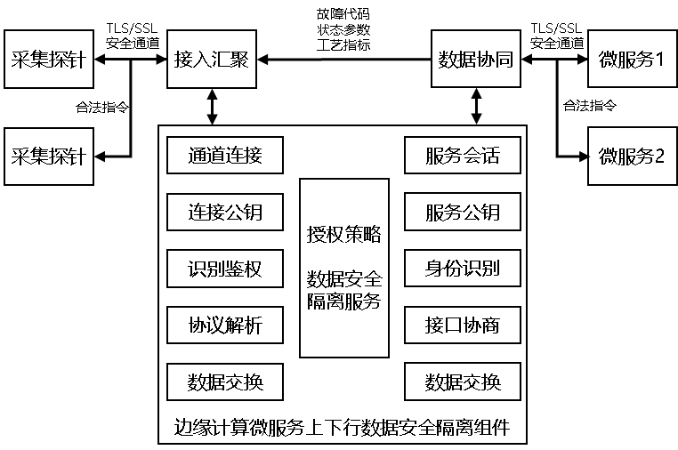
图7 数据安全管理示意图

3.3 工业边缘和公有云的数据协同处理
在更靠近设备的工业边缘上提供数据服务，数据管理与分析的系统架构需要融合边缘计算的能力与云计算服务的能力，联动边缘和云端的数据，呈现完整的一体化服务的边缘数据管理与分析解决方案。
边缘数据和云之间的协同的核心是工业边缘数据的流转：包括数据的采集、存储（读写和持久化）、流转（流数据技术、文件拷贝和复制技术、异构数据转换技术）。边缘数据和云之间的协同属于云边协同的最重要的部分，云边协同包括网络协同、通用计算和存储资源协同、工业设备数据协同和工业应用协同。需要云边协同的工业数据包括四类：
（1）网络协同中的数据：主要指工业网络设备的数据（传感器、网关、交换机、路由器的设备数据以及协议数据的协同），其数据采集、保存和流转属于网络技术体系里，需要在SDN技术架构中实现，比如数据采集采用telemetry，通过OpenFlow进行网络云边协同；
（2）计算和存储资源协同中的数据：主要指边缘网关、服务器、存储的设备数据，其数据采集、保存和流转属于云计算技术体系，需要在云计算架构中实现，针对云边的计算资源、存储资源、网络资源（IP地址等）进行云边协同处理，另外还有针对IT资源设备的日志数据（时序数据）进行采集、保存、流转和分析处理，实现云边的计算资源协同；
（3）狭义的工业边缘数据：包含两类，一个是工业设备数据（更多是工业设备状态类数据，PLC数据属于工业控制类），一个是视频监控数据。前者属于时序数据，结构化数据，主要涉及传感器的采集、时序流数据库，该类数据的采集多采用MQTT，OPC协议等，数据协同主要涉及时序数据技术，要适合工业边缘部署的数据流中间件，实现云边的数据流转；后者是视频文件数据，非结构化数据，涉及工业摄像数据的前端处理、适合大视频文件的拷贝、复制和传输的技术，推理算法的软件包下发和更新技术等；
（4）业务协同中的数据：主要指工业应用数据，包括原材料、工艺参数、产品信息等，结构化数据，此类数据一般由具体的工业应用系统产生并负责数据处理和流转，原则上和不同的工业应用软件系统设计有关，有些需要云边协同（原材料、工艺数据需要云边协同），有些不需要云边协同（数据只在云端不同的CPS应用系统中流转）。
针对上述四类数据，工业边缘的数据管理与分析，所依赖的系统架构，既可以以私有云方式直接部署于本地产线侧、车间侧；也可以以边缘云方式，部署于工厂、厂区小规模IaaS平台内；还可以以公有云方式，部署于区域中心或第三方IaaS平台内。
因此，工业边缘的数据管理与分析系统架构，南向需要支持同边缘网关和现场控制系统之间的协同，东西向需要支持对边缘云的协同，北向需要支持对公有云的协同。
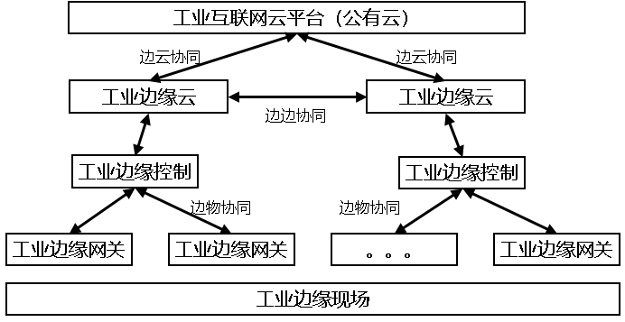
图8 云边协同示意图

在工业边缘数据管理和应用分析算法的双重牵引下，数据管理与分析架构，面临三个矛盾：分析算法的资源需求与边缘设备资源受限之间的矛盾、服务质量与隐私保护之间的矛盾、应用任务需求多样化与边缘设备能力单一之间的矛盾。云端IaaS、边端设备与边缘IaaS之间协同计算是解决边缘数据管理矛盾的重要手段，其协同模式主要有四种，即边云协同、边边协同、边物协同和云边物协同（见表1）。
表1 边缘智能的协同模式
协同模式 | 协同方式 | 关键技术
边云协同 | 云端基于边缘上传的数据，负责数据分析、模型设计、模型训练和升级、算法更新等任务；边缘端负责搜集数据并使用最新的模型预测实时数据。  云端除了训练模型外，还负责一部分预测工作，即模型被分割，云端承担模型前端的计算任务，并将中间结果传输给边缘，由边缘端完成预测，得到最终结果。  边缘导向的边云协同：边缘侧除了使用模型进行实时预测外，还负责一部分模型训练任务。 | 迁移学习：让模型通过已有的标记数据向未标记数据迁移，训练适合目标领域的模型。利用迁移学习，保留模型的原始信息，叠加新的训练集进行学习更新，得到适用于特定边缘场景的模型。  模型裁剪：在不影响准确度的情况下裁剪训练模型，如在训练过程中丢弃非必要数据、稀疏数据表示、稀疏代价函数等。
边边协同 | 边边预测协同：云端完成模型训练，依据边缘节点的算力进行模型拆分并进行分配部署。  边边分布式训练协同：每个边缘节点承担模型训练任务，模型训练到一定阶段，将训练得出的模型参数更新到中心节点，完成模型的最终训练。  边边联邦训练协同：由特定边缘节点保存最优模型，其他边缘节点在不违反隐私法规的情况下参与模型训练，并向该节点更新参数。 | 模型拆分：在边缘之间协同也需要针对不同边缘节点的能力及资源动态性进行模型分割。  分布式训练：在边缘智能场景下，利用边缘的闲置资源进行模型训练，需要考虑边缘节点资源的动态变化性和通信质量。  联邦学习：在保证数据交换的安全和隐私的情况下，利用多个边缘节点进行模型训练和更新。
边物协同 | 物端负责数据的采集，并将数据发送至边缘节点；边缘节点负责多路数据的集中计算，下达指令，对外服务。 | 轻量级模型：边缘节点作为计算中心，负责相对多的计算任务，需要轻量级的神经网络模型。  轻量级加速体系架构：依靠电池供电的边缘设备需要低功耗、小面积的加速芯片，才能进行有效管理，需要设计高效合理的加速体系架构。  模型选择：根据资源耗费量和准确率需求的不同，选择符合场景的最佳模型。
云边物协同 | 功能性协同：根据设备位置、承担角色进而负责不同的功能。  性能性协同：根据设备算力，由不同层级的设备负责相应算力的任务。 | 在系统级别上，需要任务迁移、资源隔离、任务调度等技术；在硬件级别上，需要专用芯片、硬件产品的设计与制造。

4 展望
工业边缘数据是工业数据的基础，工业边缘数据管理与分析是工业数据智能化应用的引擎，工业边缘数据管理与分析技术是边缘计算技术的核心，构建覆盖工业价值链的边缘侧自感知、自决策、自优化能力，以边云协同的系统架构，服务于电子制造、汽车行业、石化行业、电力行业、机械加工等众多工业企业，实现贯穿于全流程、全价值链的工业数据采集、存储、管理与分析，挖掘数据潜在价值，实现生产力、竞争力和创新力的提升。
随着工业4.0变革的不断深入，面向全球工业制造业，新的全球工业互联网生态系统格局正在形成。在中国工业互联网产业联盟（AII）的顶层设计下，中国工业互联网探索与实践的路径基本形成，即面向垂直行业的显著不同的企业痛点与应用场景，以数据驱动智能生产能力，以数据驱动业务创新能力，以数据驱动生态运营能力，打通设备、产线、生产和运营系统，获取数据，管理数据，分析数据，支撑企业内部生产率提升，实现提质增效，决策优化。通过智能产品服务的协同，打通企业内外部价值链，面向企业外部，延伸价值链，实现产品、生产和服务的创新。通过工业互联网平台，协同企业、产品、用户等产业链资源，实现开放生态的平台运营。
随着数据管理与分析技术的逐步成熟，数据观念意识的不断深化，应用场景的不断丰富，产业生态的不断完善，工业互联网将迎来高速发展的历史阶段。抓住这个工业变革的新发展机遇，针对工业客户的个性需求，提高工业互联网的数据管理与分析效率，推动产业互联网的数字化制造技术应用，才能实现“中国制造2025”战略，提升中国制造业的全球竞争力。

